GRUPO 3
100 COMANDOS

-9

Marc Gómez
David Bautista
Alba Vidal

1. ¿Cómo asignar una IP a mi ordenador?
ip address add (ip)/(máscara) dev (nom de la tarjeta de xarxa)

2. ¿Cómo hago para ver los archivos del directorio anterior?
ls ../

3. ¿Cómo sé en qué directorio estoy?
pwd

4. ¿Como veo los archivos en un directorio?
ls ./

5. ¿Cómo puedo crear archivos en Unix?
touch (nombre del archivo)

6. ¿Cómo puedo iniciar y cerrar sesión con mi nombre de usuario?
su – (nombre de usuario)
exit

7. ¿Cómo puedo crear uno o varios directorios?
mkdir dir1
mkdir dir1 dir2 dir3
8. ¿En que directorios se guardan generalmente los programas?
/bin/sbin y /usr/sbin
9. ¿Con denomina Unix a los disco duros IDE?
Los denomina Hard Disk.

10. ¿Cómo puedo obtener un listado de los procesos que tengo en ejecución?
top

11. ¿De qué forma puedo averiguar el uso de memoria que consume mi ordenador?
top

12. Si hago ls ¿cual es el directorio del que lista los archivos?
Del actual en el que estamos.

13. ¿Cómo se cambia al propietario de un fichero?
chown usuario fichero

14. ¿Cómo puedo saber el orden de ejecución de mis procesos?
Con el comando ps y observando el num. que aparece al lado del proceso.

15. ¿Con qué comando se monitorea la memoria?
Con top

16. ¿Cómo puedo ver el contenido de un archivo sin abrirlo?
cat archivo

17. ¿Cuál es el comando para saber donde estás?
pwd

18. ¿Cómo se quien soy?
whoami

19. ¿Puedo tener más de una consola abierta?
Si
Le das a File – Open Terminal – 0.Unnamed
20. ¿Existen físicamente todos los dispositivos que hay en /dev?
No
Porque las particiones no son físicas, son digitales.
21. ¿Qué comando reinicia el equipo?
reboot

22. ¿Comando para apagar mi ordenador?
shutdown 0

23. ¿Cómo borro la pantalla?
Clear

24. ¿Con qué comando puedo empaquetar y desempaquetar un conjunto de archivos o directorios?
tar cvf archivo.tar.gz ./directorio

25. ¿Con que comando genérico de UNIX puedo comprimir y descomprimir archivos y directorios?
tar cvf archivo.tar.gz ./directorio

26. ¿Cómo sé los usuarios conectados a mi máquina?
who

27. ¿Cómo puedo obtener información detallada de un comando?
man comando

28. ¿Donde se escriben los comandos?
En el prompt

29. ¿Cómo un archivo sin posibilidad de recuperación?
Shred : sobreescribe un archivo y opcionalmente borra tanto el archivo como el link hacia él
que crea el sistema.

30. ¿Cómo creo un enlace?
con in

31. ¿Cómo borrar directorios con todos sus archivos dentro?
rm -rf directorio

32. ¿Cómo averiguar la cantidad de disco utilizado?
du

33. ¿Cómo se le llaman a los drivers en UNIX?
Se llaman módulos

34. En consola, ¿cómo puedo autocompletar?
Con el tabulador

35. ¿Cómo puedo matar un proceso?
pkill proceso

36. ¿Qué es el kernel?
El núcleo de Linux.

37. ¿Cómo se que versión del kernel tengo?
uname -r

38. ¿Cómo cargo y descargo un módulo?
insmod y rmmod

39. ¿Cómo visualizo los módulos cargados?
lsmod

40. ¿Cómo obtengo la información sobre un módulo determinado?
modinfo (nombre del mod)

41. ¿Cómo se le llama al intérprete de comandos?
bash

42. ¿Cómo ver lo que hacen los usuarios que están conectados en la red?
Con el comando w

43. ¿Dónde se guardan los archivos de configuración del sistema?
/etc

44. ¿Cómo diferencio entre ruta absoluta y ruta relativa?
La ruta absoluta empieza desde la raíz (/) y la ruta relativa no.

45. ¿Dónde se guardan los archivos de usuario?
En su home (/home).

46. ¿Cómo puedo ver los detalles de un archivo?
ls -l

47. ¿De qué forma puedo crear, eliminar o modificar particiones en UNIX?
fdisk

48. ¿Cuántos niveles de ejecución tiene linux?
5

49. ¿Cómo ejecuto un proceso en 2º plano?
proceso &

50. ¿Cómo traer un proceso en 2º plano al 1º?
Con fg %n proceso

51. ¿Cómo puedo buscar la ubicación de un comando determinado?
Whereis comando

52. ¿Cómo borro un directorio?
Rm -r directorio

53. ¿Puede haber 2 archivos o más con la misma ruta absoluta?
No
Porque no pueden haber dos ficheros con el mismo nombre en la misma carpeta.
54. ¿Cómo situar el cursor al principio de una línea?
Ctrl + a

55. ¿Cómo visualizo la fecha y hora del sistema?
date

56. ¿Cómo puedo obtener ayuda acerca de un comando?
Comando --help

57. ¿Qué letra significa permiso de ejecución?
X

58. ¿A que se refiere cuando se dice que los entornos Unix son CASE SENSITIVE?
Sensibles a mayúsuclas y minúsculas.

59. ¿Qué significa ./ ?
Directorio actual

60. ¿Qué significa ../ ?
Directorio anterior.

61. ¿Qué significan las letras FHS?
File Herarchy System

62. ¿Qué es un archivo con extensión .rpm?
Sistema gestor de paquetes.

63. ¿Qué es una consola?
La terminal

64. ¿Cómo puedo ver más allá de la pantalla?
Shift+Av y Shift+Re

65. ¿Cómo consulto el historial de comandos?
Flechas y comando history

66. ¿Qué es pts?
Emulador de la terminal de consola en modo gráfico.

67. ¿Cómo accedo a la consola desde el modo gráfico?
Ctrl + alt + f3

68. ¿Cómo se los grupos a los que pertenezco?
groups

69. ¿Qué hace el comando echo?
Muestra lo que escribes por pantalla.

70. ¿Cómo puedo saber en que consola me encuentro?
tty

71. ¿Cómo se hace un enlace simbólico?
In -s origen nombre_enlace

72. ¿Cómo hago un enlace en el directorio dir a un archivo en el directorio actual?
In -s archivo.ejemplo dir/

73. ¿Cómo hago para ir al final de línea en una consola?
Ctrl e

74. ¿Cómo hago para avanzar hacia atrás, palabra a palabra, en una consola?
Alt b

75. ¿Cómo hago para borrar desde el cursos hasta el final de línea?
Ctrl k

76. ¿Cómo hago para borrar la palabra siguiente?
Alt d

77. Si quiero ver cual es la diferencia horaria GMT de mi sesión, ¿cómo hago?

78. ¿Cómo sé cual es el nombre de la máquina en la que estoy conectado?
echo $HOSTNAME
Otra opción es el comando “uname -n”.
79. ¿Cómo hago para ver las variables de entorno de mi sesión?
Env

80. Puedo ejecutar un comando que no esté en mi directorio actual?
Si

81. ¿Cómo muestro el contenido de la variable PATH?
echo $PATH

82. ¿Cómo hago para escribir en consola, sin parar, "Hola, soy yo"?
yes “Hola,soy yo”

83. ¿Cómo hago para copiar archivo1 a archivo2 que está en el directorio dir?
Cp archivo1 ./dir/

84. Quiero construir un archivo suma que tenga el contenido de A1 y A2, ¿cómo hago?
cat A1 A2 > suma

85. ¿Cómo sé cuantas líneas tiene un archivo?
Wc -l

86. Suponiendo que tengo el archivo software.tar.gz y el archivo de firma MD5 software.tar.gz.md5, ¿cómo compruebo que es correcta?
md5sum -cv software.tar.gz.md5

87. Cómo hago para extraer campos de texto de un archivo?
Con el comando cut.

88. ¿Cómo redirecciono la salida estándar de error?
comando 2>archivo_error

89. ¿cómo hago para cancelar la operación de un comando?
Ctrl+c

90. ¿Cómo hago para enviar el caracter EOF a la entrada estándar?
Ctrl+d

91. ¿Puedo descomprimir un archivo ZIP Windows en Linux?
unzip

92. ¿Cómo hago para saber el tiempo que tarda en ejecutarse un comando?
time comando

93. Si quiero crear el directorio dir11 dentro de dir1, y dir1 no existe, ¿cómo lo hago con una sola instrucción?
Mkdir -p dir1/dir11

94. ¿Cómo hago para encontrar si hay un usuario que se llame pepe?
Grep pepe /etc/passwd

95. ¿Cómo mostrar todas las líneas de un archivo de texto que NO contengan la palabra hola?
Grep -v hola archivo

96. ¿Cómo hago para ver qué usuarios no tienen una shell asignada?
grep “:$” /etc/passwd

97. ¿Como encuentro los archivos terminados en .txt en mi directorio actual?
ls *.txt

98. Quiero ver el contenido de los archivos de texto que empiecen por a, seguidos de un 3 o un 4, y terminados en .sh, ¿como hago?
cat a[23]*.sh

99. Estoy perdido en el árbol de directorios, ¿cómo vuelvo a mi HOME?
cd /home

100. Quiero ver cuanto espacio ocupa mi home, ¿cómo hago?
du -sh ~

Capturas de las que no sabíamos :

14. ¿Cómo puedo saber el orden de ejecución de mis procesos?
Con el comando ps y observando el num. que aparece al lado del proceso.
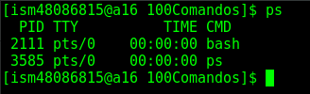

30. ¿Cómo creo un enlace?
con in

32. ¿Cómo averiguar la cantidad de disco utilizado?
du

37. ¿Cómo se que versión del kernel tengo?
uname -r
Con el comando “uname -a” sale más información.
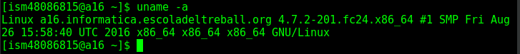

42. ¿Cómo ver lo que hacen los usuarios que están conectados en la red?
Con el comando w
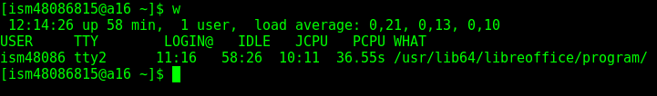

50. ¿Cómo traer un proceso en 2º plano al 1º?
Con fg %n proceso

61. ¿Qué significan las letras FHS?
File Herarchy System

62. ¿Qué es un archivo con extensión .rpm?
Sistema gestor de paquetes.

64. ¿Cómo puedo ver más allá de la pantalla?
Shift+Av y Shift+Re

66. ¿Qué es pts?
Emulador de la terminal de consola en modo gráfico.

70. ¿Cómo puedo saber en que consola me encuentro?
tty
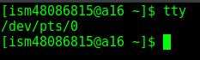

72. ¿Cómo hago un enlace en el directorio dir a un archivo en el directorio actual?
In -s archivo.ejemplo dir/

77. Si quiero ver cual es la diferencia horaria GMT de mi sesión, ¿cómo hago?

86. Suponiendo que tengo el archivo software.tar.gz y el archivo de firma MD5 software.tar.gz.md5, ¿cómo compruebo que es correcta?
md5sum -cv software.tar.gz.md5

87. Cómo hago para extraer campos de texto de un archivo?
Con el comando cut.

88. ¿Cómo redirecciono la salida estándar de error?
comando 2>archivo_error

90. ¿Cómo hago para enviar el caracter EOF a la entrada estándar?
Ctrl+d

91. ¿Puedo descomprimir un archivo ZIP Windows en Linux?
Con el comando unzip

96. ¿Cómo hago para ver qué usuarios no tienen una shell asignada?
grep “:$” /etc/passwd

98. Quiero ver el contenido de los archivos de texto que empiecen por a, seguidos de un 3 o un 4, y terminados en .sh, ¿como hago?
cat a[23]*.sh

100. Quiero ver cuanto espacio ocupa mi home, ¿cómo hago?
du -sh ~

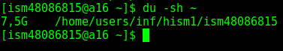

AMPLIACIÓ

101. Diferència entre > i >>. Com utilitzar-ho. Afegeix explicació i captura.
- >
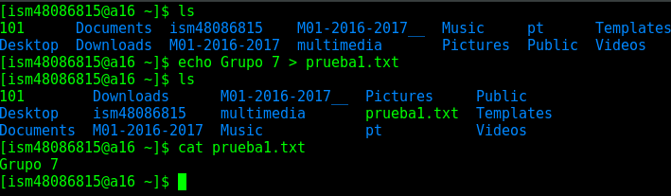
Con > se redirecciona el resultado de una instrucción a un fichero. Se necesita tener derechos de escritura; si el archivo no existe, se crea automáticamente, y si ya existe, los datos que contiene se borran sin avisarte de nada.

- >>
Con >> se añade el resultado de un comando a un fichero, si no existe lo crea y si existe, lo añade al final.
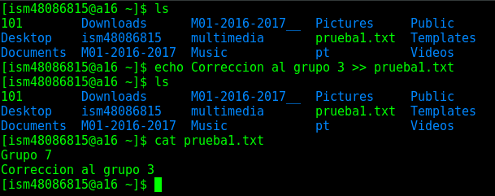

102. Com utilitzar la sortida 2> ó la 2>>. Pista: registre d'errors.
- Se puede redirigir el error estándar utilizando el operador 2> o 2>>, dependiendo si se desea crear un nuevo fichero o añadir datos a un fichero existente. Esta notación se debe a que los canales de E/S estándar son números asignados ( los descriptores ).

103. Què vol dir pipes en linux? Posa un exemple senzill.
- El concepto “pipe” en linux consiste en unir dos comandos en la terminal, con lo cual podemos tomar la salida del primer comando y utilizarlo como entrada en el segundo, dando lugar a que la línea de comandos sea todavía más poderosa.

104. Fes anar la comanda wc de 4 formes diferents (pista: paràmetres), explica-ho ordenadament.
- wc “+fichero” se le solicita al comando wc que cuente las líneas, palabras y caracteres del archivo que quieras saber cierta información
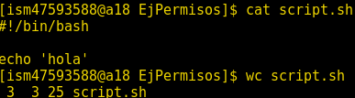
105. Utilitza la comanda tee amb un exemple.
- du -ak | tee muestra los directorios y su contenido.
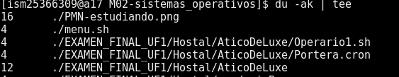
106. Troba quina diferència hi ha entre > >> i la comanda tee.
-

107. Explica les comandes sort i shuf amb un exemple senzill (utilitza un fitxer de 3 línies...per exemple).

- sort
Ordenar líneas de los archivos de entrada a partir de criterios de ordenación. Los espacios en blanco son tomados por defecto como separadores de campo.
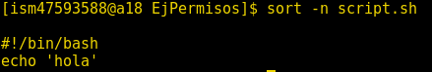

- shuf
Te muestra el contenido del archivo pero aleatoriamente.

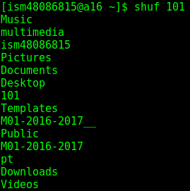

108. Usa el mateix fitxer anterior per explicar les comandes head i tail (passant un paràmetre).
- HEAD -> te muestra las 10 primeras líneas del archivo que le pongas
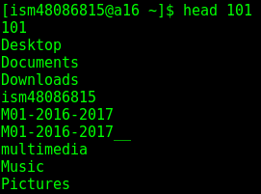

109. Utilitza una pipe per juntar les comandes següents (en l'ordre que toqui) ls man i more.
- Si utilizamos “man ls” nos deja bajar con el ratón y las flechas.
- Con “ls man | more” tenemos que bajar con algunas teclas del teclado.

110. Explica la comanda more. Es adient utilitzar-la per fitxers petits?
- El comando “more” es prácticamente igual que el comando “cat”, poniendo
more “archivo” te muestra lo que hay escrito dentro.
- Si que es adecuado, ya que te muestra lo que hay, porque si lo utilizas con un archivo que es muy grande va a tardar mucho en aparecer, y a parte sería difícil de leerlo.

111. Utilitza la comanda grep de dos formes. Amb pipes i amb el paràmetre -e. Sigues breu.
-

